时期1

1233条评论

[('人', 18), ('人类', 13), ('科学', 9), ('底线', 9), ('魔盒', 8), ('孩子', 7), ('评论', 6), ('事', 6), ('科学家', 6)]

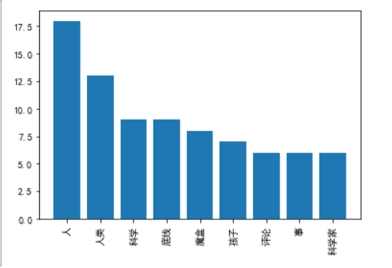

向量化提取特征关键词时

max_df=0.5, # 阈值如果某个词的document frequence大于max_df，不当作关键词.float，词出现的次数与语料库文档数的百分比，int出现次数

min_df=3 # 如果某个词的document frequence小于min_df，则这个词不会被当作关键词

Topic Nr.1:

科学 8.8 | 科技 6.33 | 评论 5.89 | 事情 4.69 | 感觉 4.08 | 真假 0.2 | 好事坏事 0.2 | 底线 0.2 | 基因 0.2 | 人性 0.2 |

Topic Nr.2:

孩子 6.91 | 技术 4.97 | 人伦 3.0 | 感觉 0.2 | 科技 0.2 | 事情 0.2 | 评论 0.2 | 科学 0.2 | 真假 0.2 | 好事坏事 0.2 |

Topic Nr.3:

科学家 5.99 | 有点 5.01 | 毒液 4.73 | 人性 3.69 | 基因 3.12 | 感觉 0.2 | 事情 0.2 | 科技 0.2 | 评论 0.2 | 科学 0.2 |

Topic Nr.4:

人类 12.64 | 活体 4.09 | 感觉 0.2 | 科技 0.2 | 事情 0.2 | 评论 0.2 | 科学 0.2 | 真假 0.2 | 好事坏事 0.2 | 基因 0.2 |

Topic Nr.5:

底线 9.64 | 魔盒 7.85 | 真假 3.74 | 好事坏事 3.11 | 感觉 0.2 | 科技 0.2 | 事情 0.2 | 评论 0.2 | 科学 0.2 | 基因 0.2 |

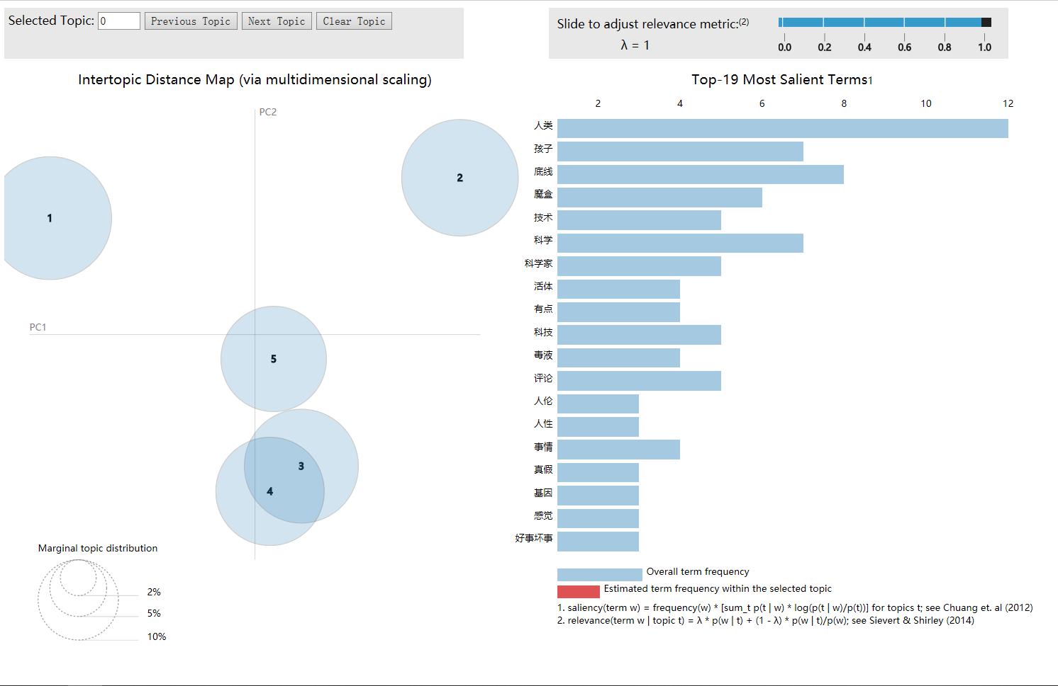

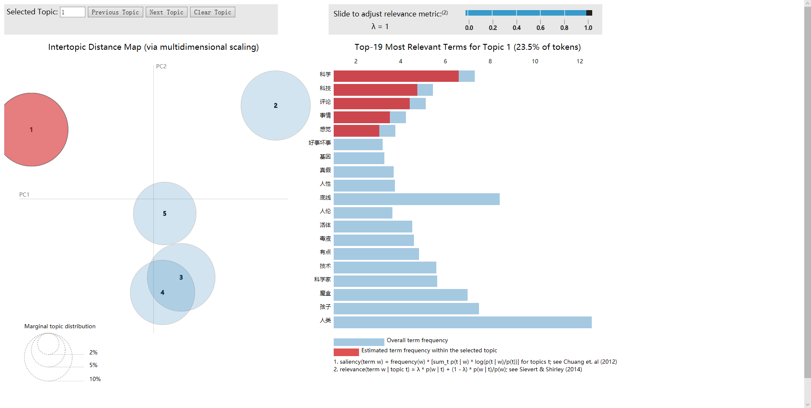

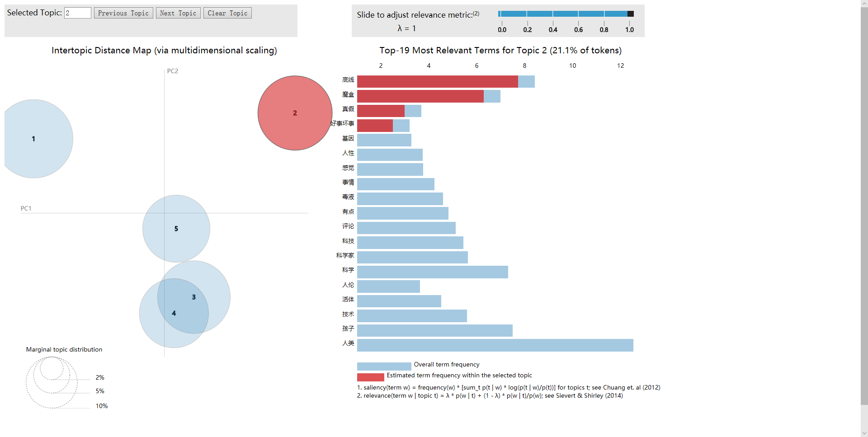

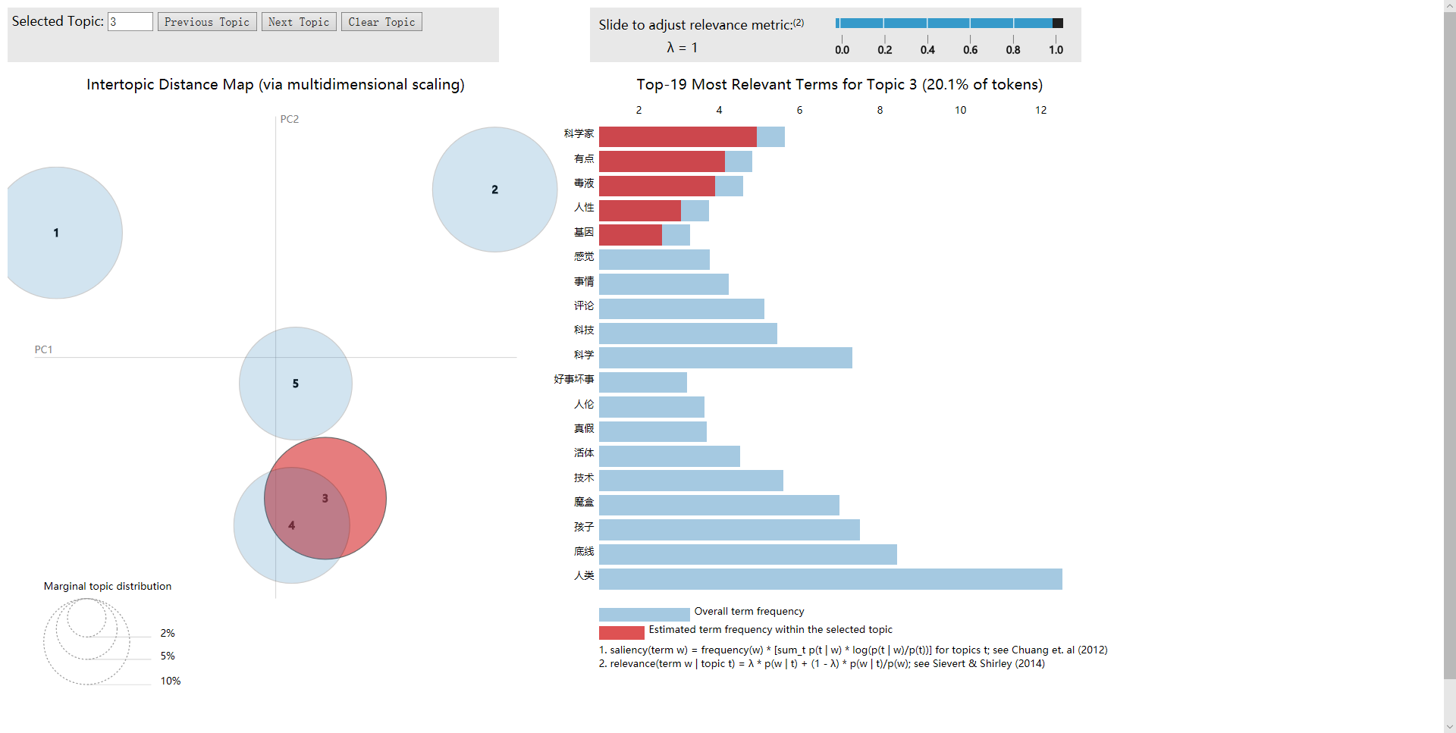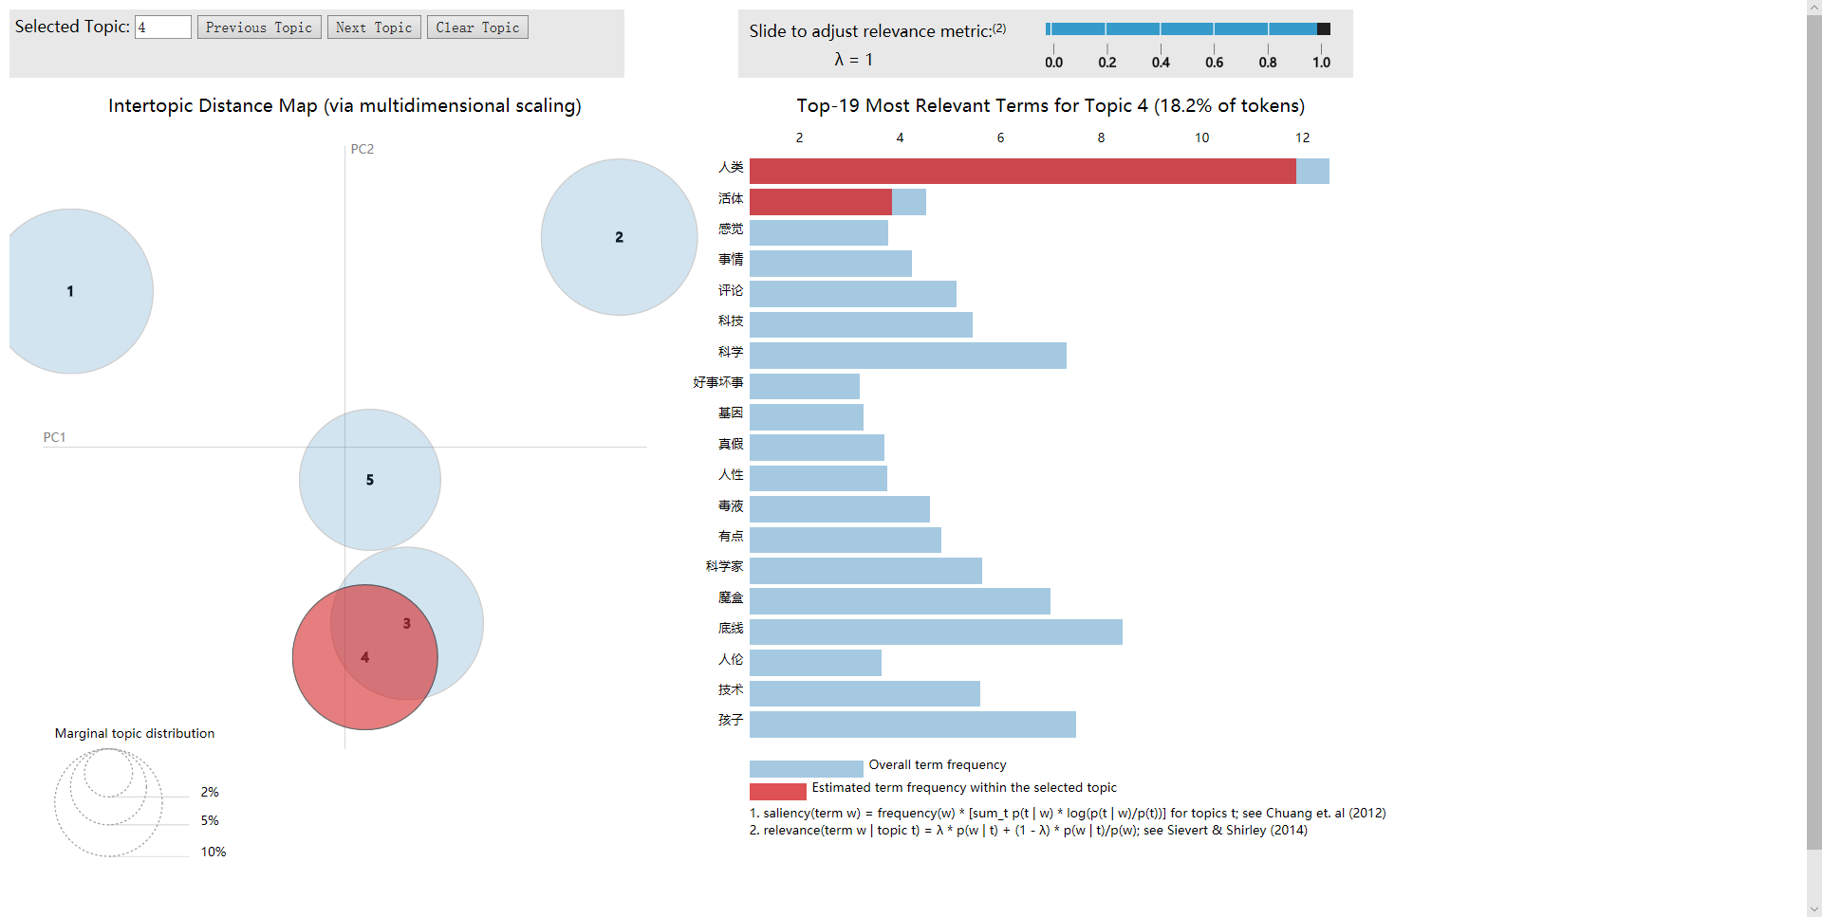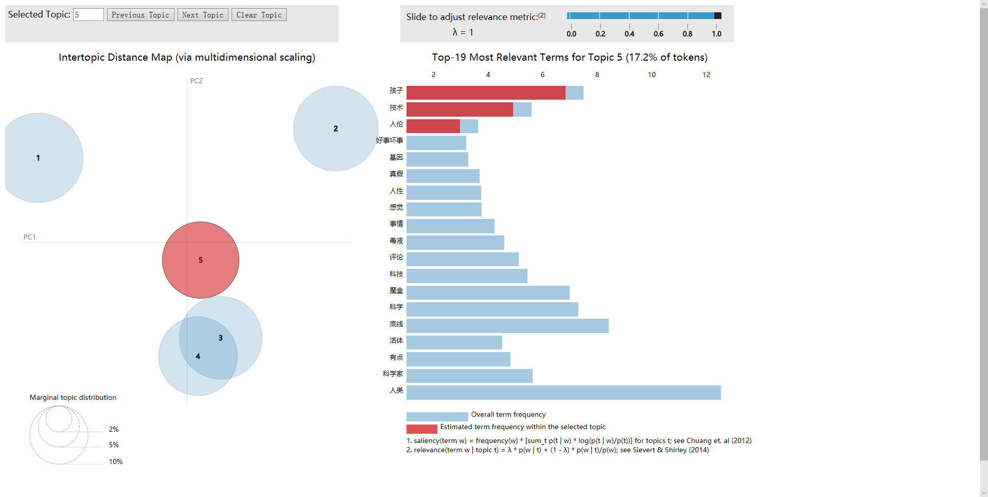

时期2

1773条评论

[('人', 47), ('人类', 15), ('孩子', 10), ('底线', 9), ('口语', 8), ('感觉', 7), ('事', 6), ('事情', 5), ('上帝', 5)]

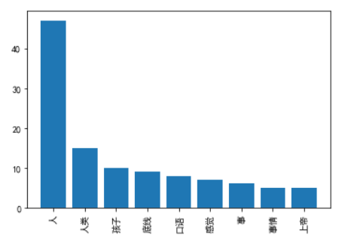

向量化提取特征关键词时

max_df=0.5, # 阈值如果某个词的document frequence大于max_df，不当作关键词.float，词出现的次数与语料库文档数的百分比，int出现次数

min_df=3 # 如果某个词的document frequence小于min_df，则这个词不会被当作关键词

Topic Nr.1:

事情 5.43 | 上帝 5.32 | 有点 5.22 | 历史 4.2 | 疯子 4.11 | 疾病 3.49 | 小孩孩子孩子人基因人类乱套有钱人孩子基因小孩孩子人类物种 3.03 | 细思 0.2 | 字幕 0.2 | 孩子 0.2 |

Topic Nr.2:

口语 8.05 | 感觉 7.33 | 评论 5.07 | 毒液 4.16 | 科学家 4.09 | 细思 0.2 | 字幕 0.2 | 小孩孩子孩子人基因人类乱套有钱人孩子基因小孩孩子人类物种 0.2 | 疾病 0.2 | 孩子 0.2 |

Topic Nr.3:

遗传病 3.99 | 魔盒 3.71 | 孩子人 3.1 | 科技 3.06 | 家伙天才前者 3.03 | 视频 3.02 | 细思 0.2 | 疾病 0.2 | 字幕 0.2 | 小孩孩子孩子人基因人类乱套有钱人孩子基因小孩孩子人类物种 0.2 |

Topic Nr.4:

底线 10.14 | 技术 5.28 | 间谍 4.37 | 世界 3.17 | 细思 0.2 | 疾病 0.2 | 字幕 0.2 | 小孩孩子孩子人基因人类乱套有钱人孩子基因小孩孩子人类物种 0.2 | 孩子 0.2 | 历史 0.2 |

Topic Nr.5:

人类 14.92 | 孩子 10.22 | 字幕 4.13 | 细思 3.23 | 疾病 0.2 | 小孩孩子孩子人基因人类乱套有钱人孩子基因小孩孩子人类物种 0.2 | 历史 0.2 | 疯子 0.2 | 有点 0.2 | 事情 0.2 |

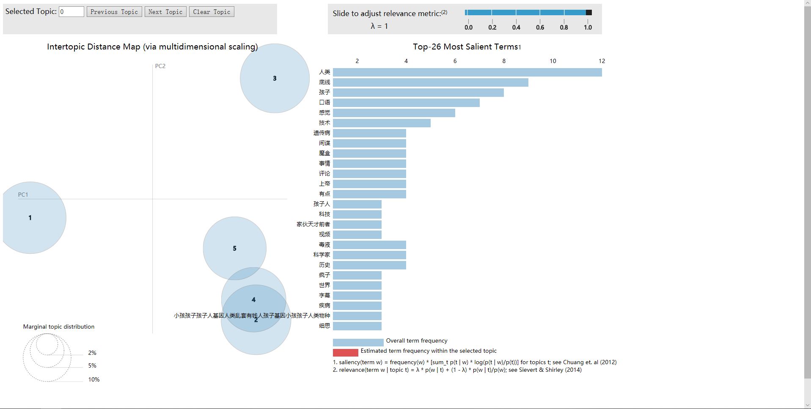

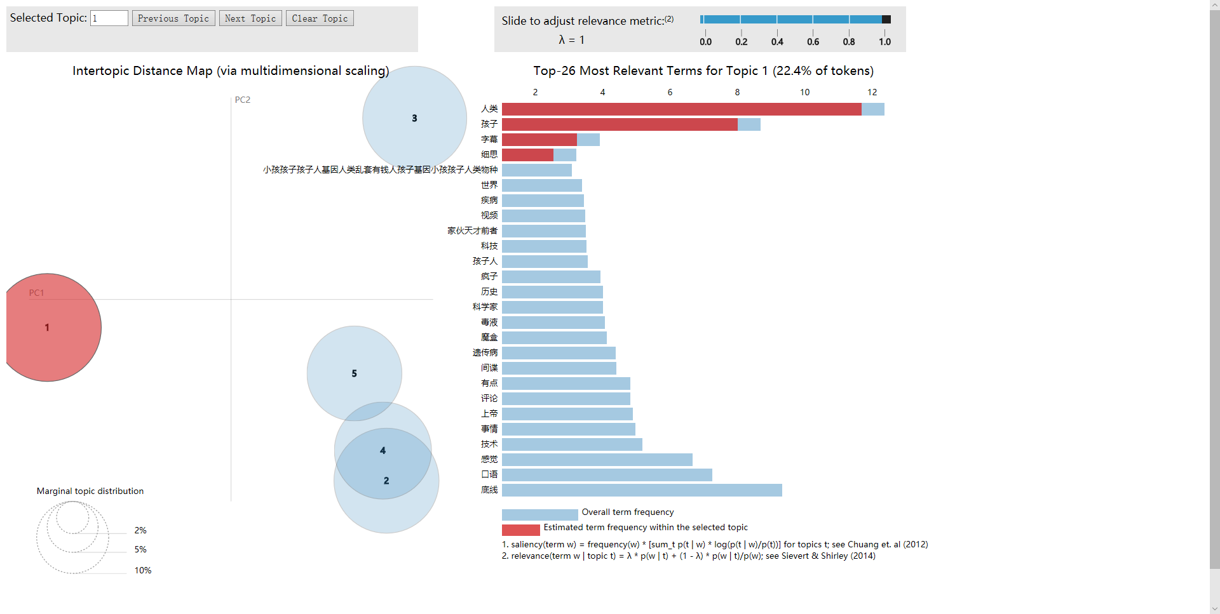

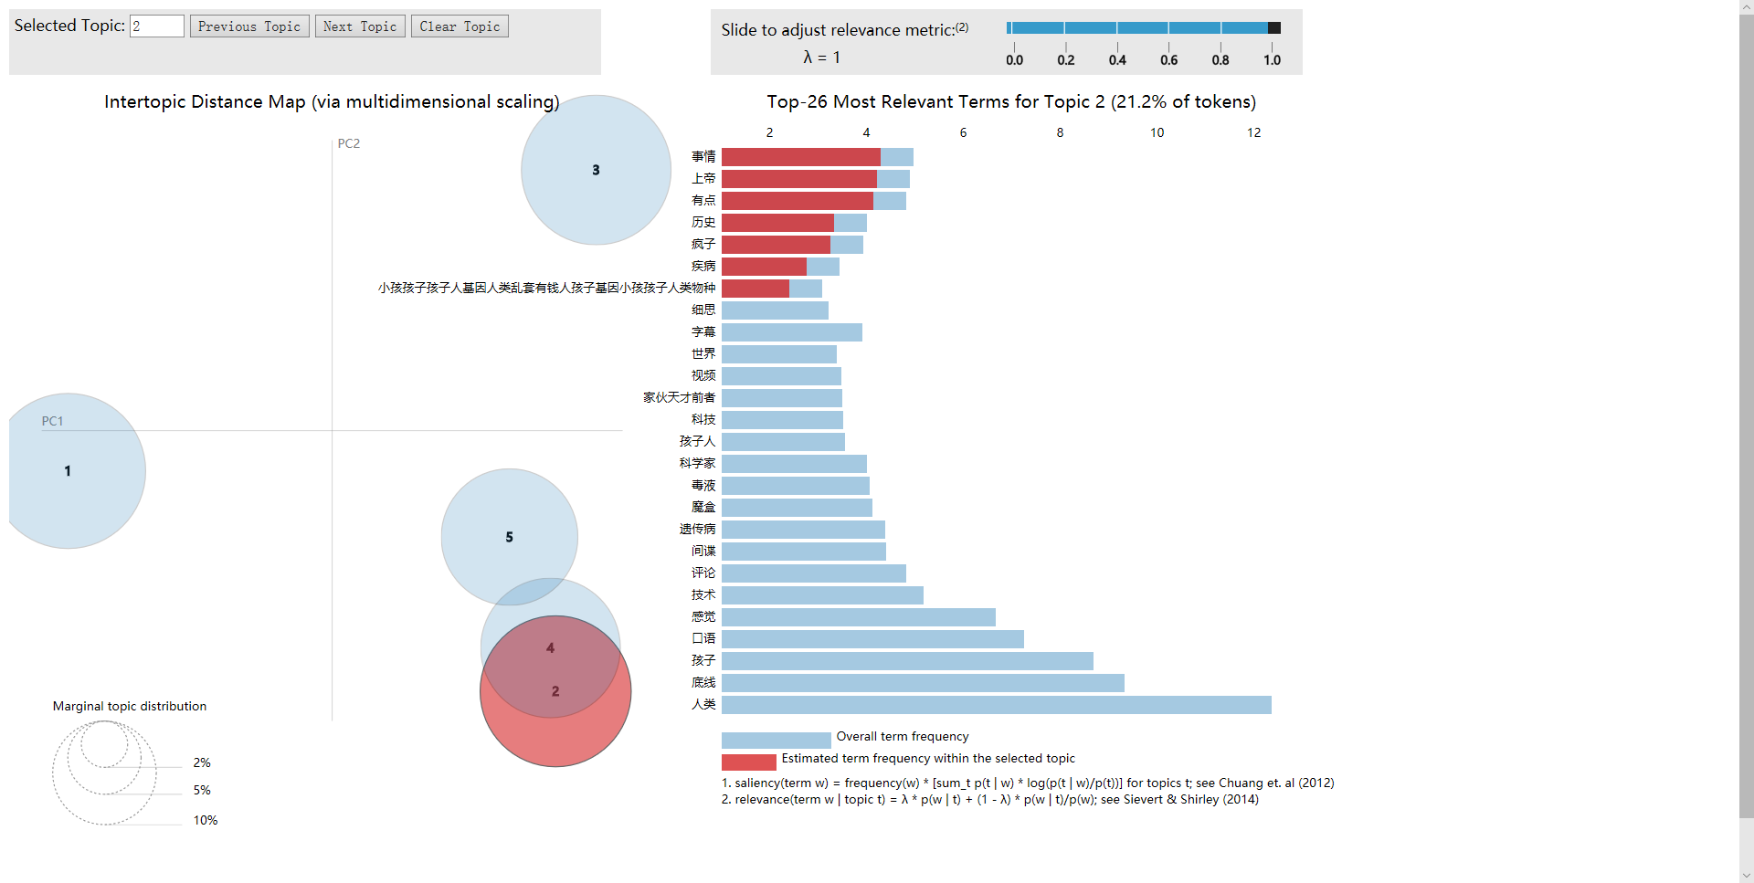

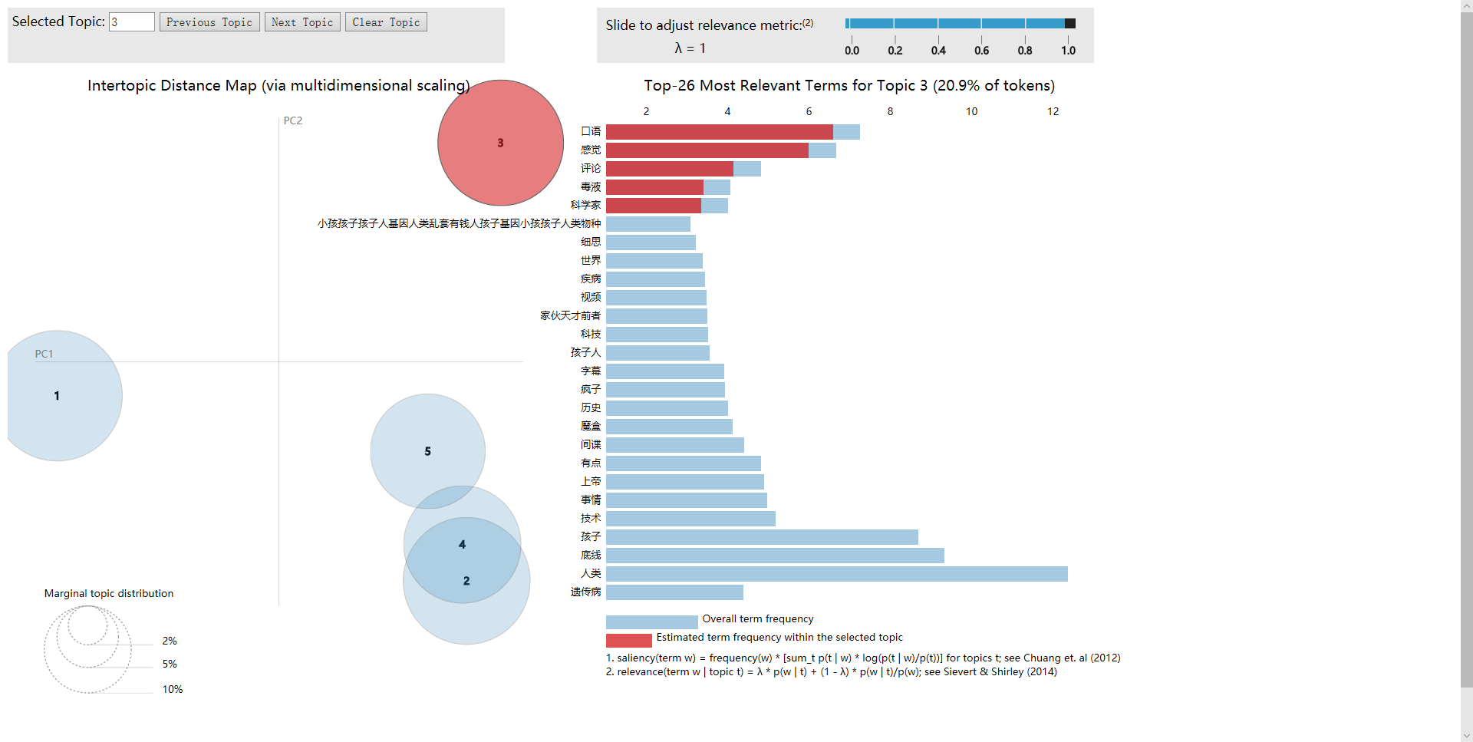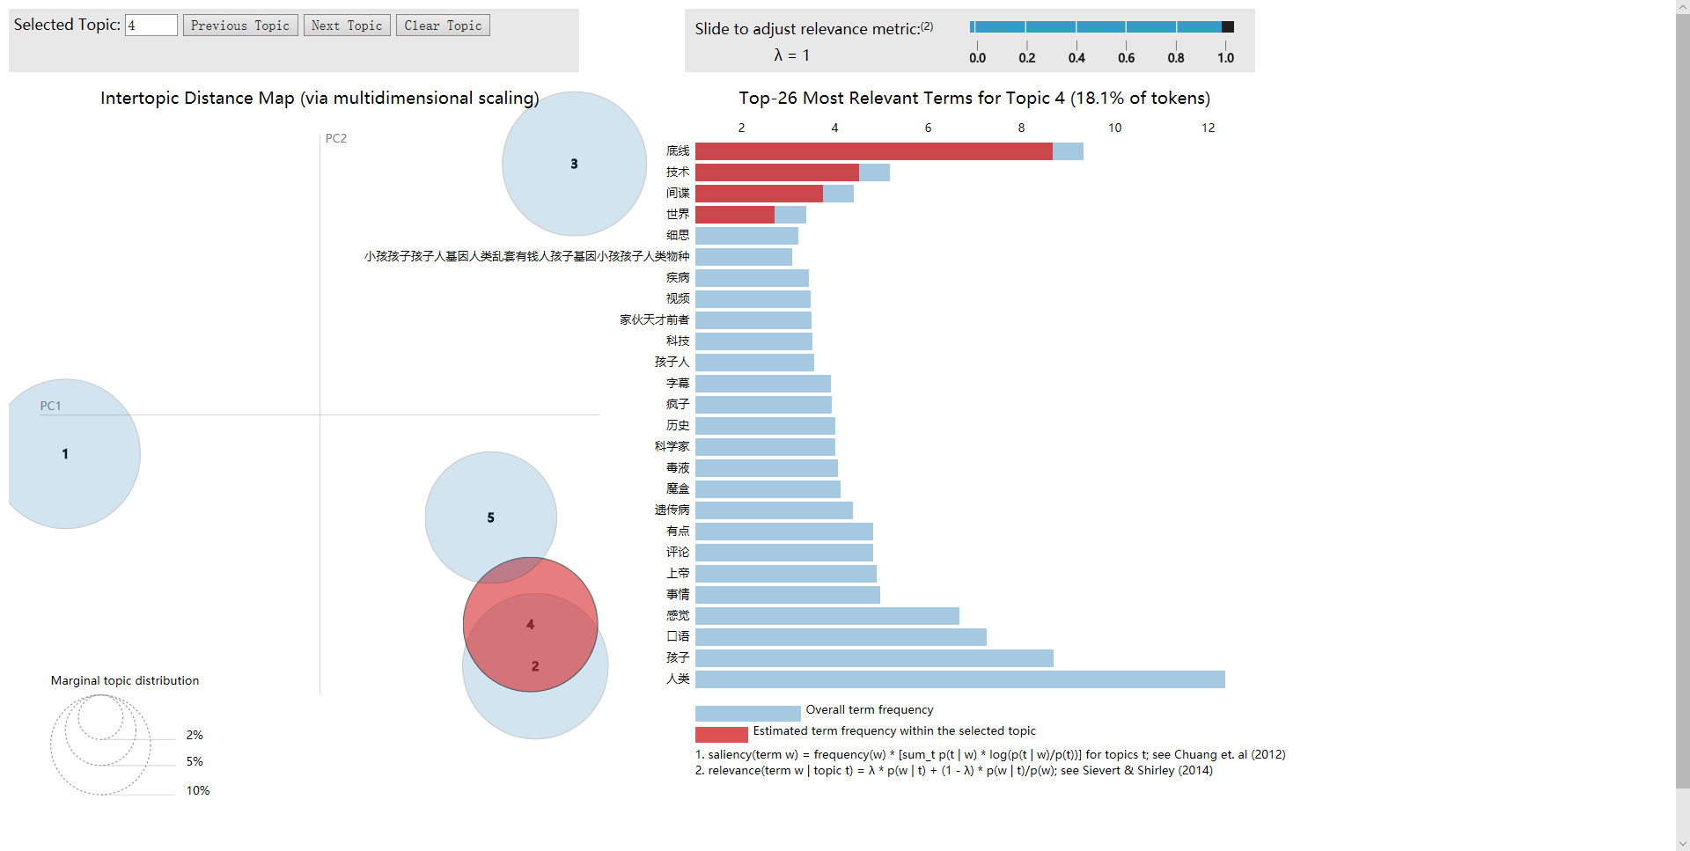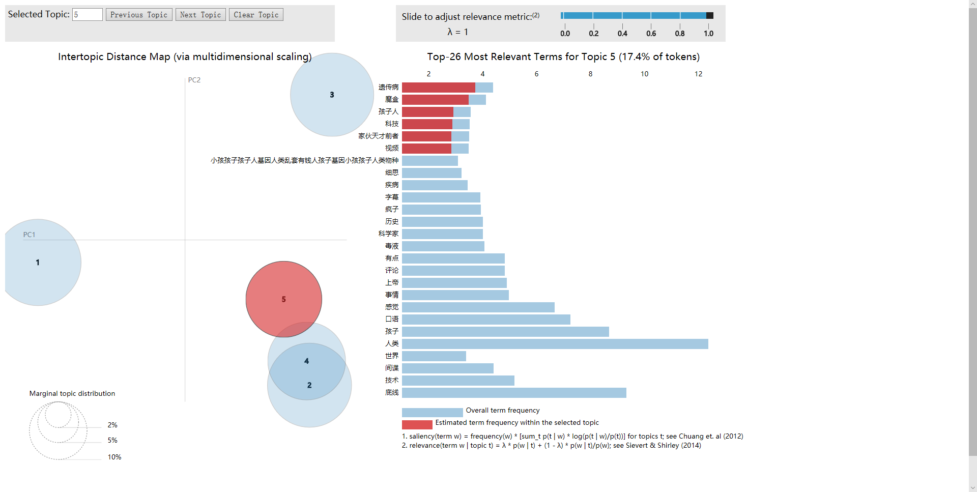

时期3

1202条评论

[('人', 25), ('人类', 16), ('孩子', 16), ('责任', 12), ('全人类', 10), ('责', 9), ('人生', 7), ('国家', 7), ('监狱', 6)]

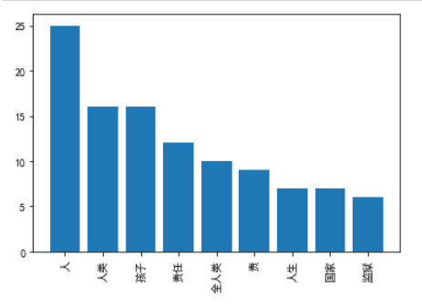

max_df=0.5, # 阈值如果某个词的document frequence大于max_df，不当作关键词.float，词出现的次数与语料库文档数的百分比，int出现次数

min_df=3 # 如果某个词的document frequence小于min_df，则这个词不会被当作关键词

Topic Nr.1:

监狱 5.81 | 资格 3.93 | 资格能力 3.92 | 上帝 2.95 | 全人类 0.2 | 责任 0.2 | 国家 0.2 | 基因 0.2 | 人类 0.2 | 人生 0.2 |

Topic Nr.2:

垃圾 5.91 | 问题 4.97 | 意思 3.94 | 底线 3.03 | 事情 3.01 | 人人生 2.94 | 全人类 0.2 | 国家 0.2 | 责任 0.2 | 基因 0.2 |

Topic Nr.3:

孩子 16.78 | 人类基因 4.98 | 生子 3.03 | 全人类 0.2 | 责任 0.2 | 国家 0.2 | 基因 0.2 | 人类 0.2 | 人生 0.2 | 底线 0.2 |

Topic Nr.4:

人类 18.42 | 人生 6.58 | 基因 4.83 | 全人类 0.2 | 责任 0.2 | 国家 0.2 | 生子 0.2 | 人类基因 0.2 | 底线 0.2 | 事情 0.2 |

Topic Nr.5:

责任 14.63 | 全人类 14.47 | 国家 6.59 | 基因 0.2 | 人类 0.2 | 人生 0.2 | 生子 0.2 | 人类基因 0.2 | 底线 0.2 | 事情 0.2 |

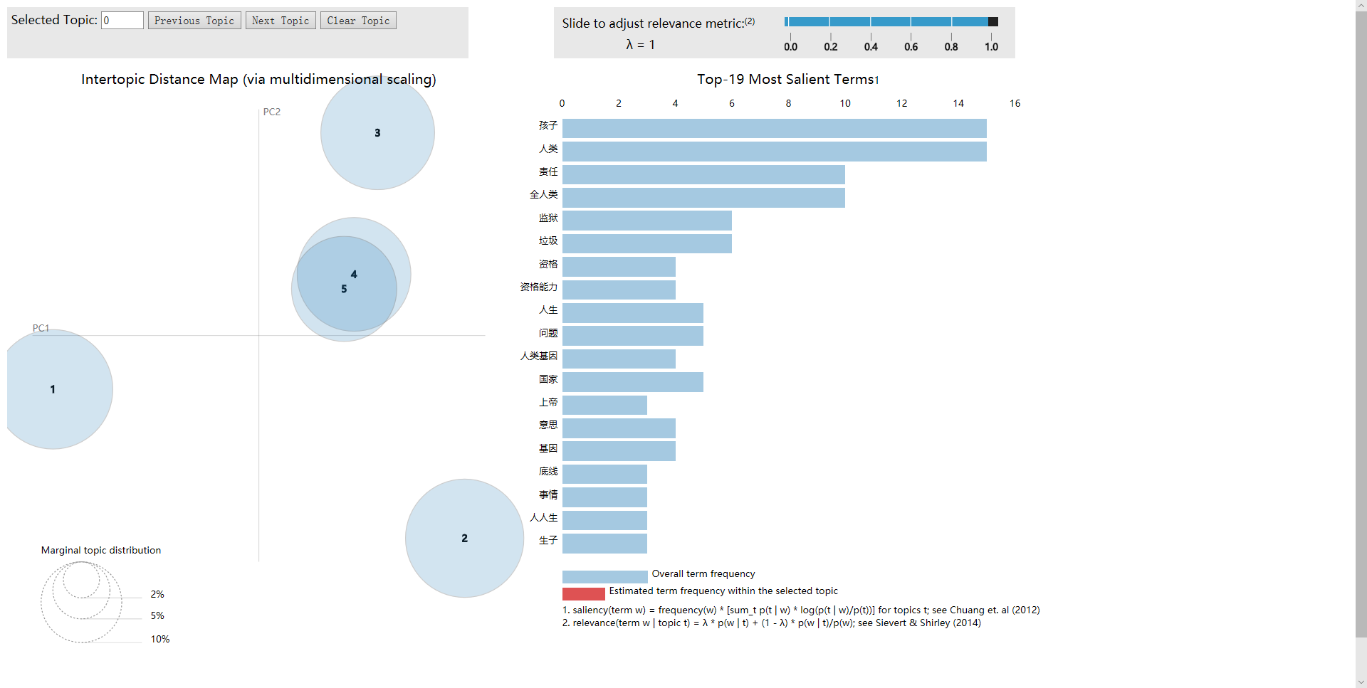

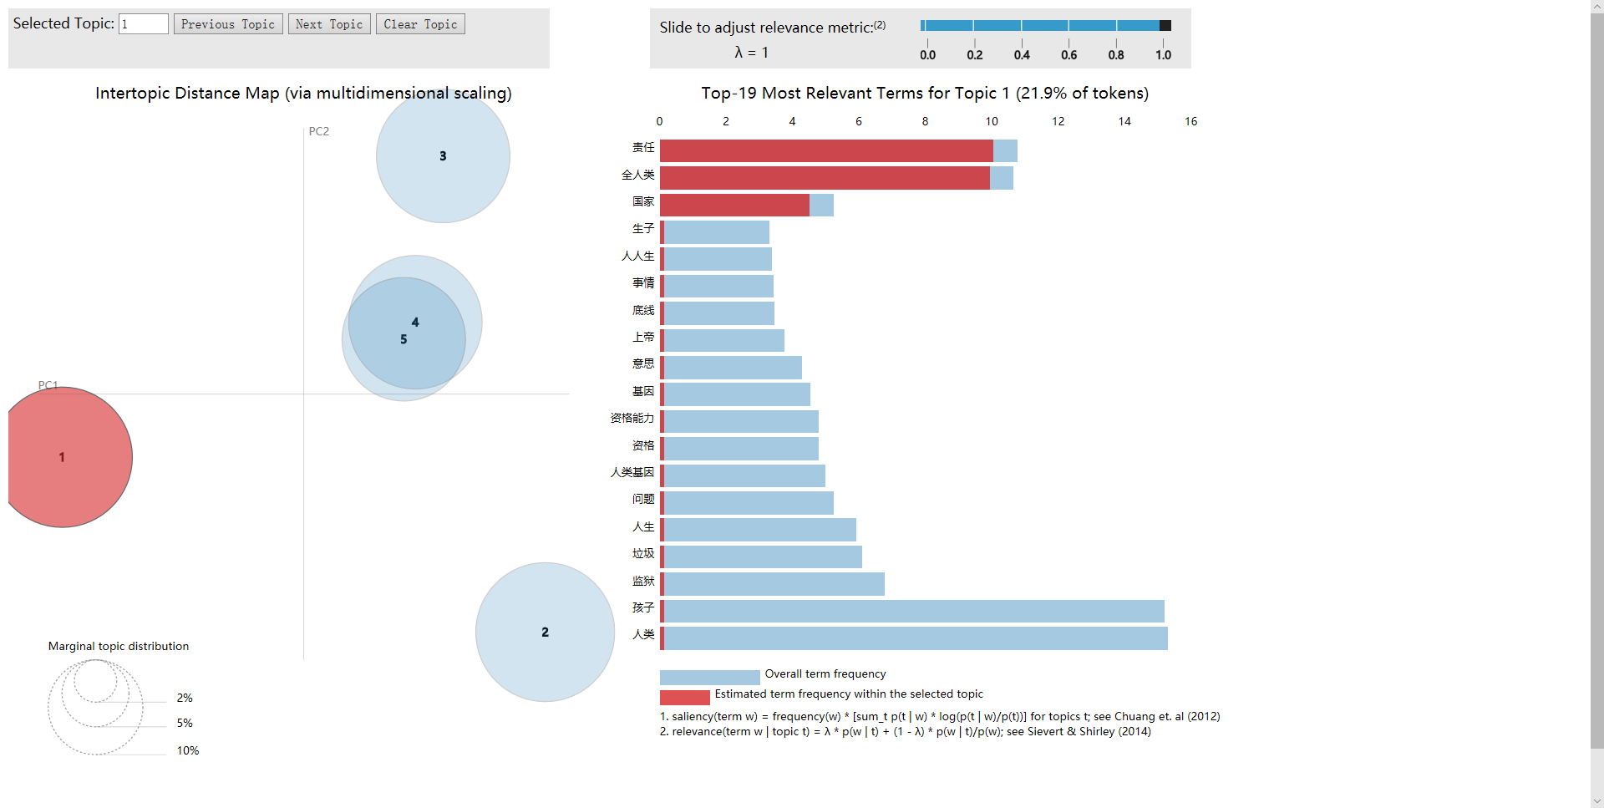

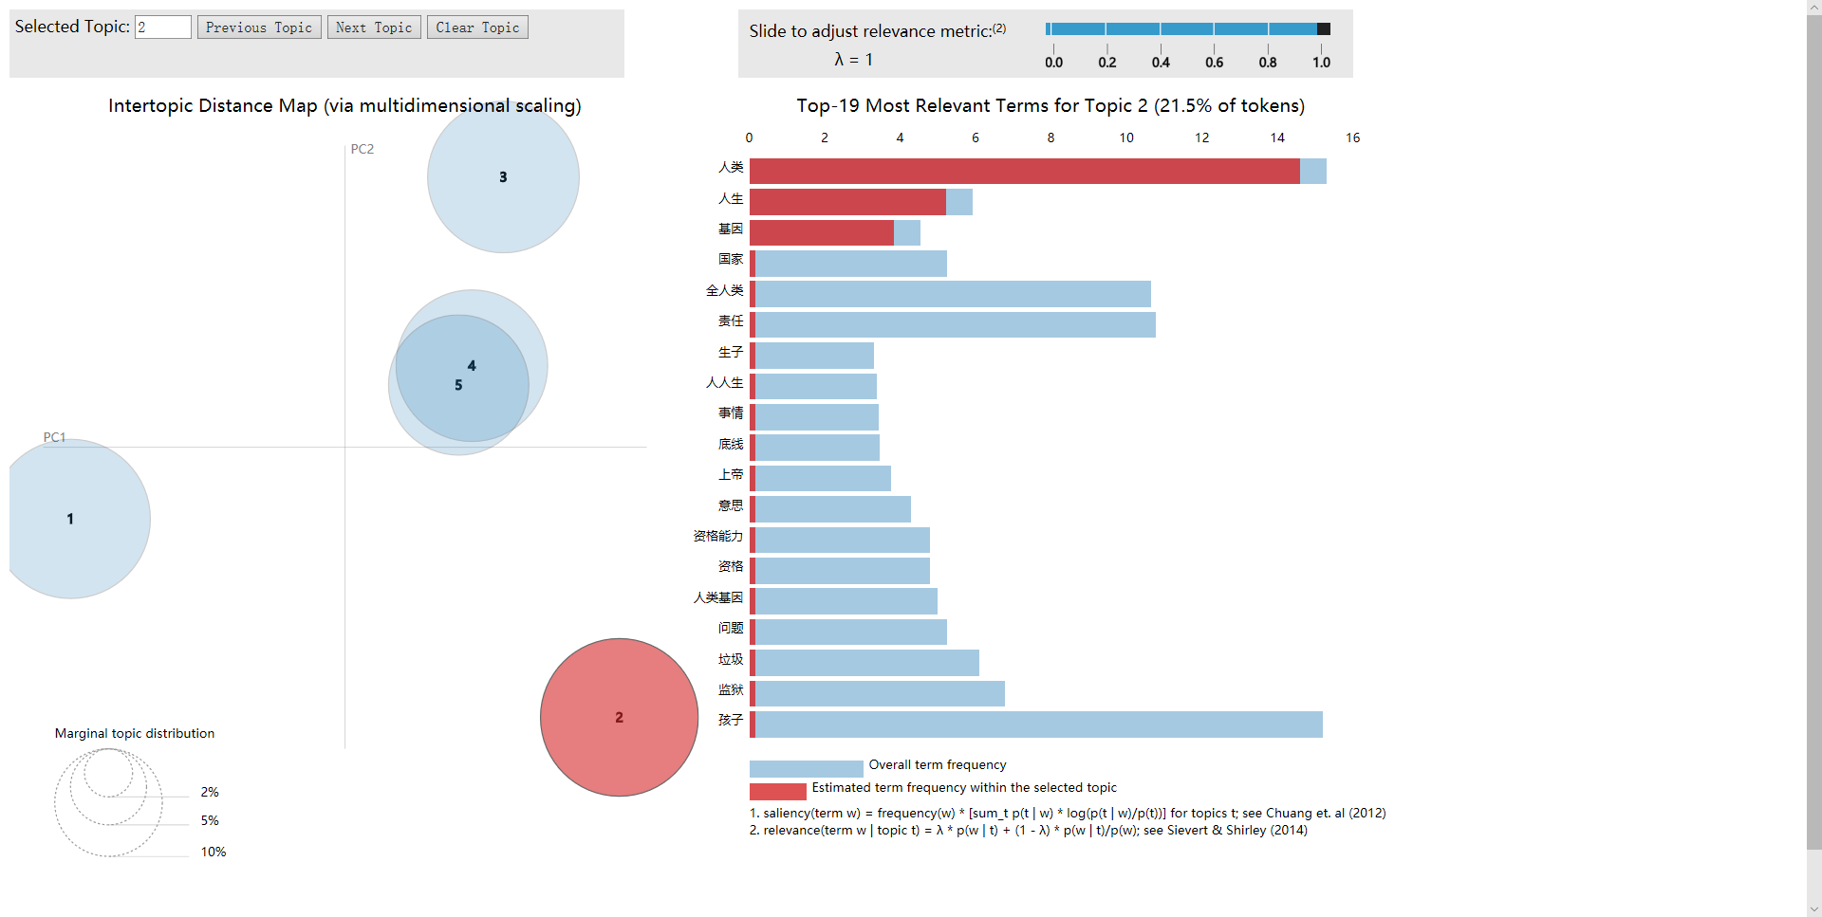

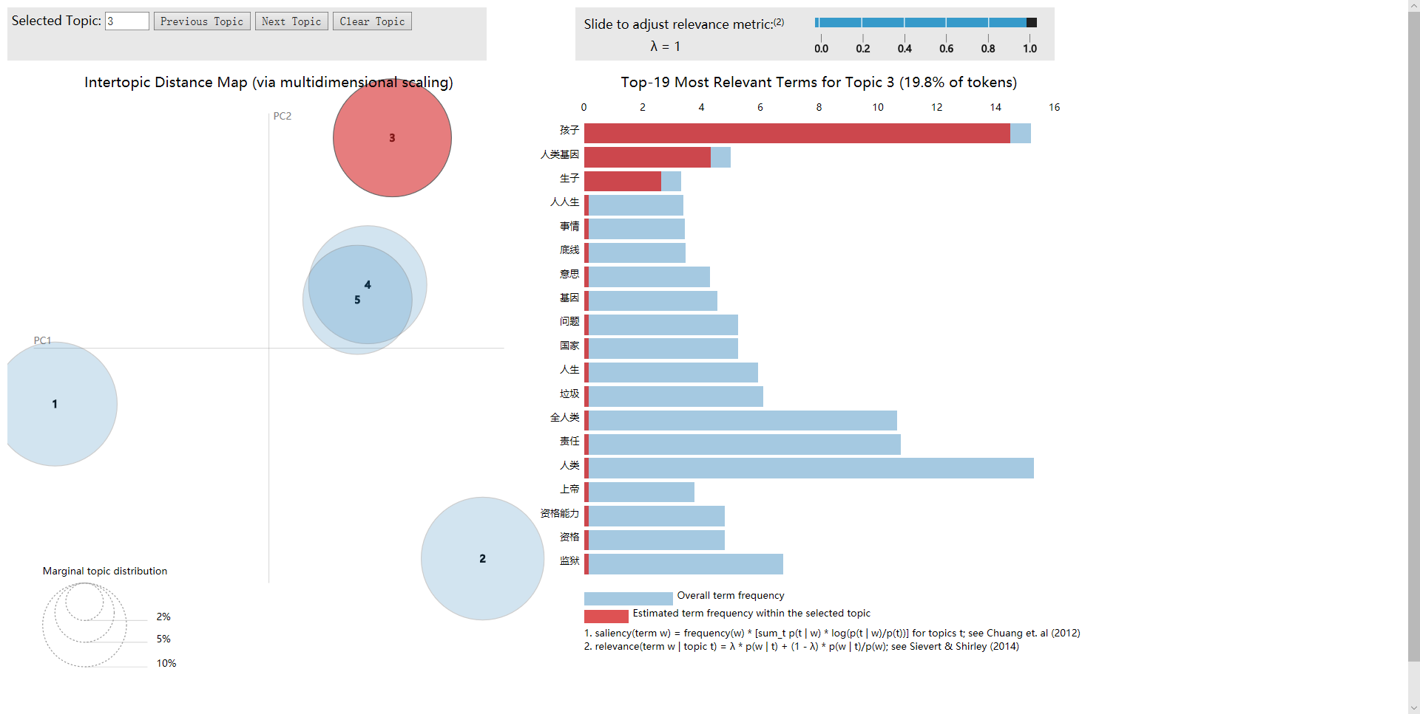

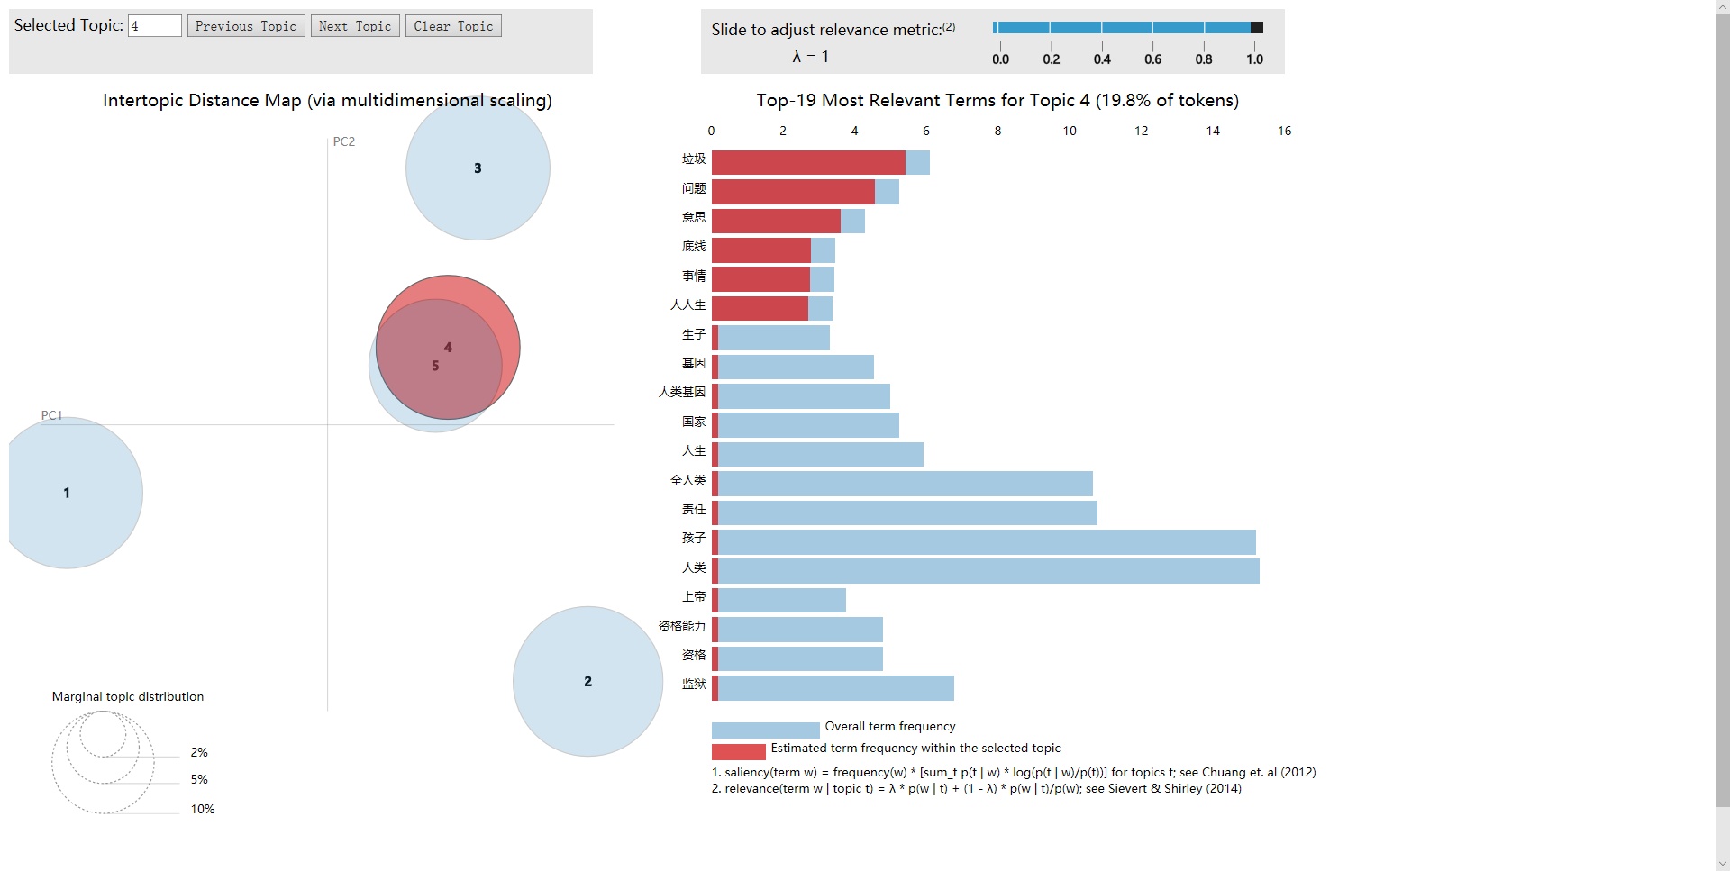 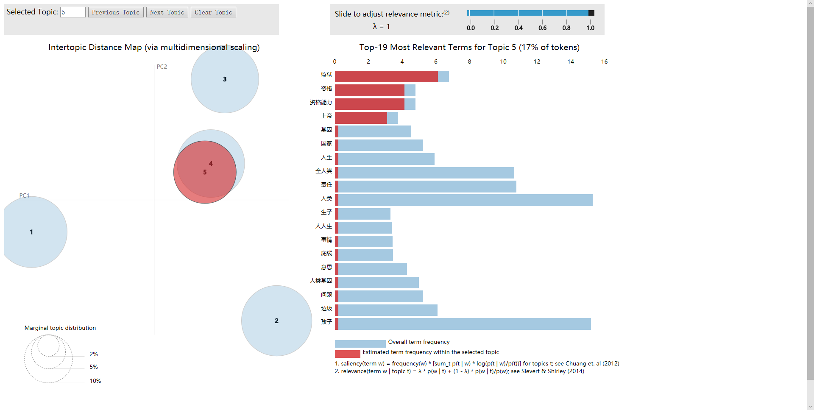

时期4

276条评论

[('结果', 4), ('公安部门', 2), ('基因编辑婴儿', 2), ('孩子', 2), ('处理结果', 2), ('科学法律科研', 2), ('科技', 2), ('问题', 2), ('婴儿', 2)]

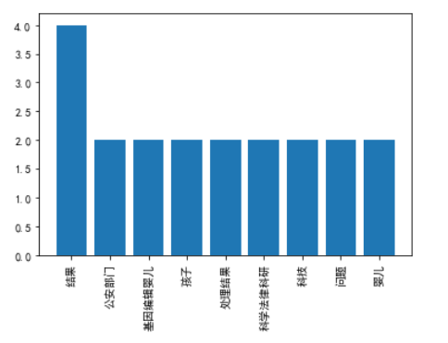

max_df=0.5, # 阈值如果某个词的document frequence大于max_df，不当作关键词.float，词出现的次数与语料库文档数的百分比，int出现次数

min_df=2) # 如果某个词的document frequence小于min_df，则这个词不会被当作关键词

Topic Nr.1:

基因编辑婴儿 1.62 | 人类 1.62 | 科技 1.6 | 问题 0.2 | 疯子 0.2 | 孩子 0.2 | 公安部门 0.2 | 科学法律科研 0.2 | 婴儿 0.2 | 处理结果 0.2 |

Topic Nr.2:

问题 1.62 | 处理结果 1.6 | 孩子 1.6 | 疯子 0.2 | 基因编辑婴儿 0.2 | 脑筋有点法则科学人们人类底线 0.2 | 人类 0.2 | 科学法律科研 0.2 | 婴儿 0.2 | 科技 0.2 |

Topic Nr.3:

脑筋有点法则科学人们人类底线 1.64 | 科学法律科研 0.2 | 科技 0.2 | 孩子 0.2 | 处理结果 0.2 | 基因编辑婴儿 0.2 | 问题 0.2 | 疯子 0.2 | 人类 0.2 | 公安部门 0.2 |

Topic Nr.4:

疯子 5.65 | 孩子 0.2 | 婴儿 0.2 | 科学法律科研 0.2 | 问题 0.2 | 人类 0.2 | 科技 0.2 | 公安部门 0.2 | 脑筋有点法则科学人们人类底线 0.2 | 处理结果 0.2 |

Topic Nr.5:

婴儿 1.62 | 科学法律科研 1.62 | 公安部门 1.62 | 科技 0.2 | 基因编辑婴儿 0.2 | 问题 0.2 | 孩子 0.2 | 疯子 0.2 | 脑筋有点法则科学人们人类底线 0.2 | 人类 0.2 |

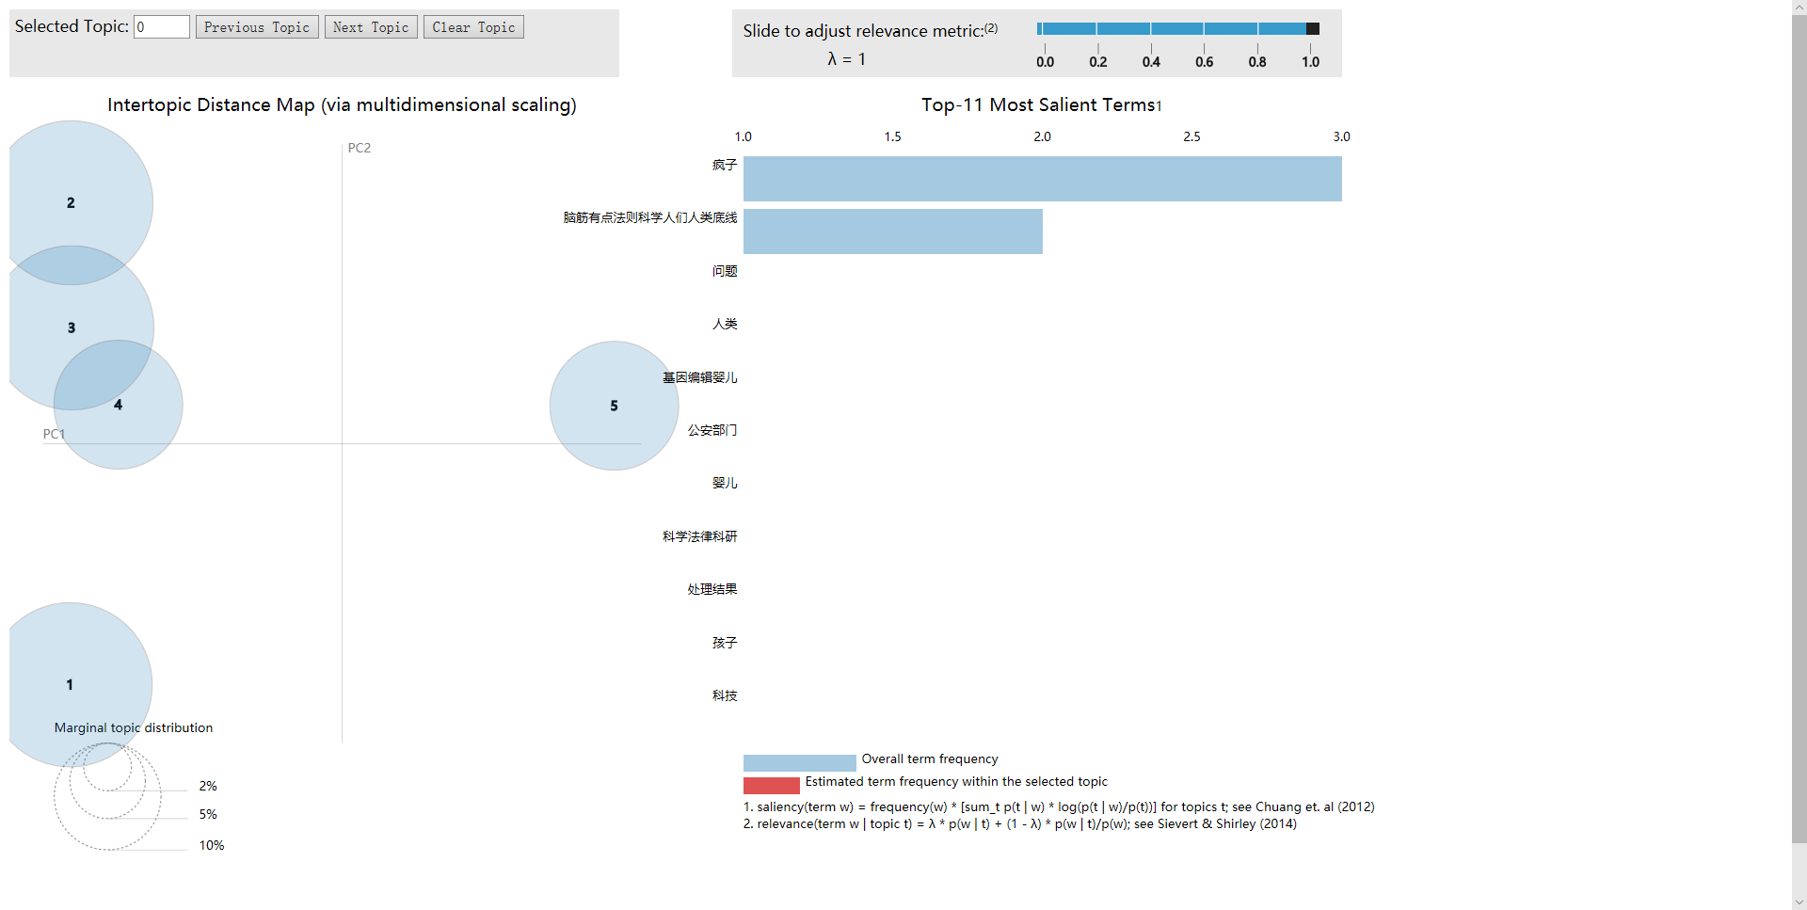

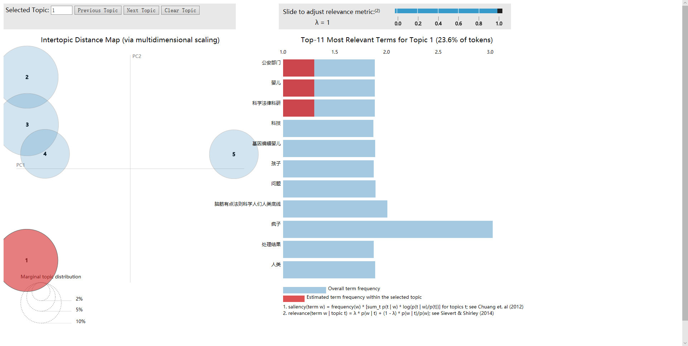 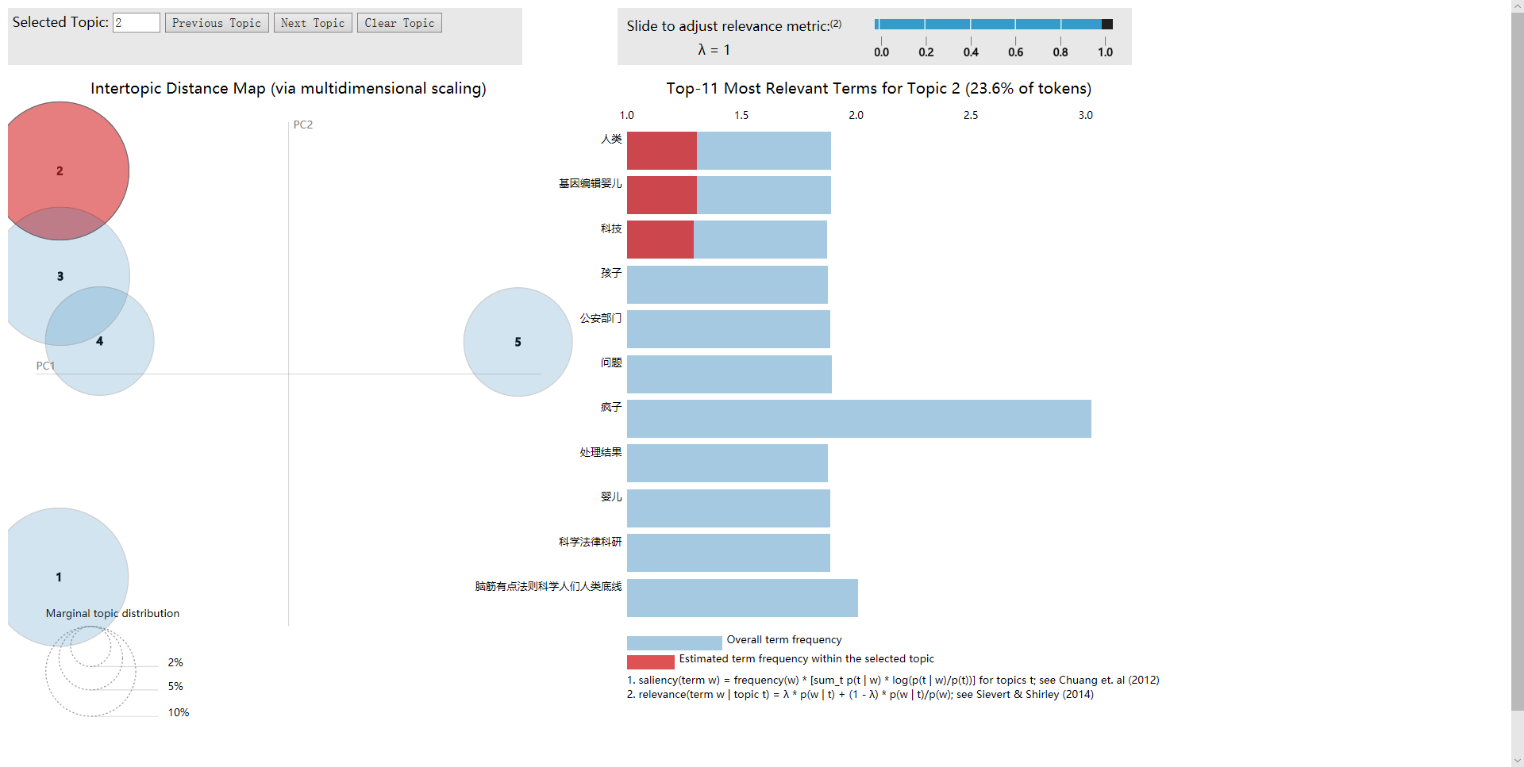 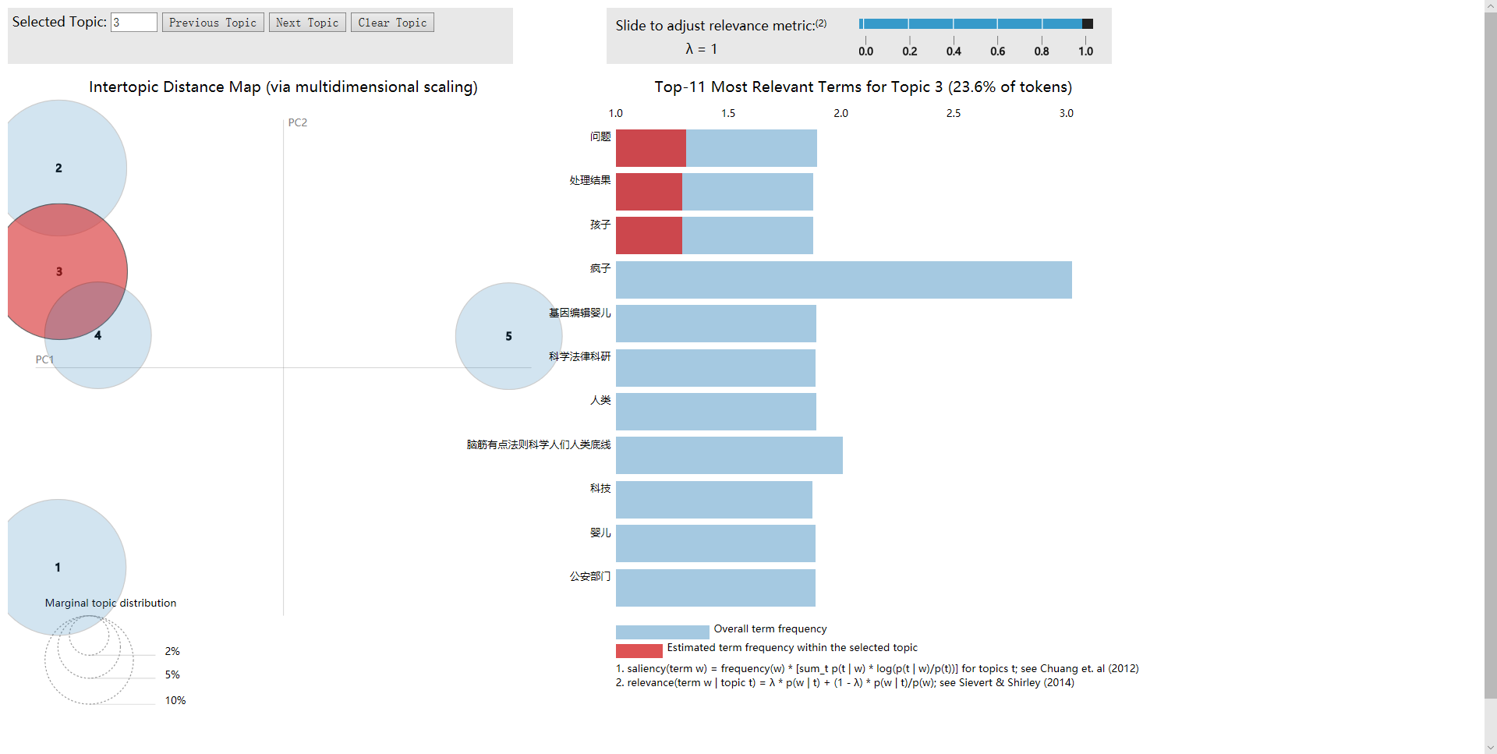 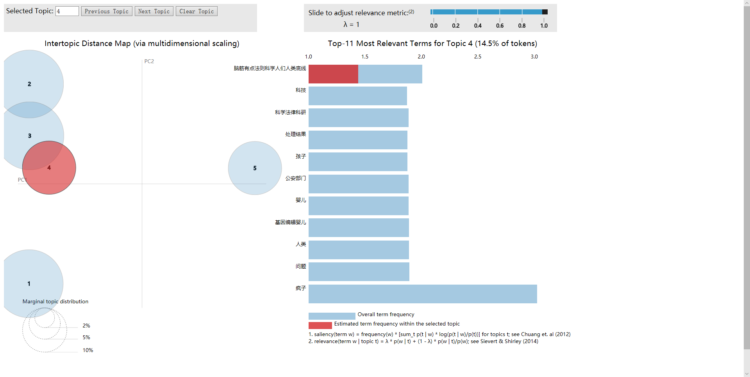 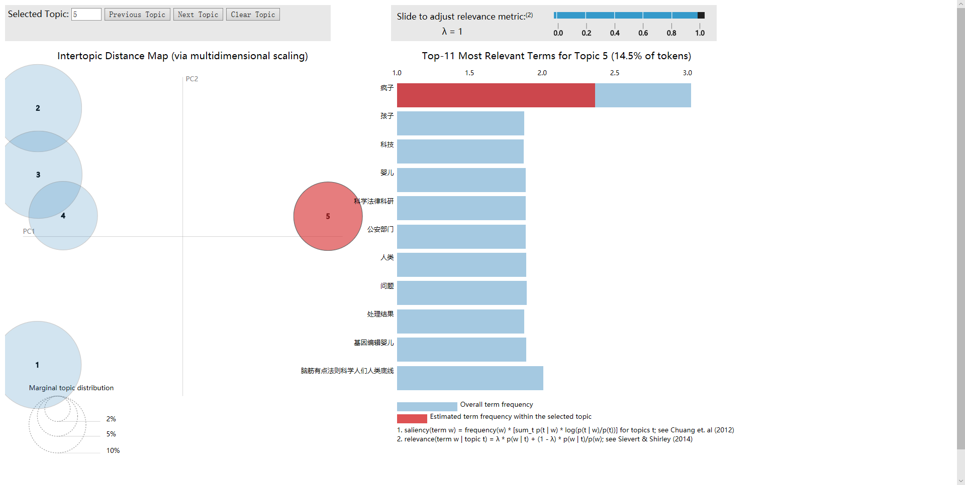

时期5

78条评论

[('孩子', 8), ('婴儿', 4), ('有点', 2), ('医学科', 1), ('基因编辑婴儿孩子', 1), ('事个人全部处理结果', 1), ('孩子信息', 1), ('孩子国家世界', 1), ('医院', 1)]

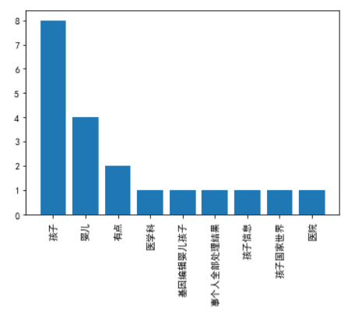

max_df=0.5, # 阈值如果某个词的document frequence大于max_df，不当作关键词.float，词出现的次数与语料库文档数的百分比，int出现次数

min_df=1 # 如果某个词的document frequence小于min_df，则这个词不会被当作关键词

Topic Nr.1:

医者医生人医生害人 1.2 | 事下文 1.2 | 下文 1.2 | 人类魔盒人类规则制度 1.2 | 发布会牢狱错孩子后果无辜孩子人权基因 1.2 | 名婴儿 1.2 | 基因编辑婴儿 1.2 | 基因编辑婴儿孩子 1.2 | 科研 1.2 | 硬道理产物 1.2 |

Topic Nr.2:

感觉丧尸 1.2 | 事结果 1.2 | 医院 1.2 | 婴儿问题人 1.2 | 魔盒 1.2 | 医生 1.2 | 时间媒体 1.2 | 人员人员 1.2 | 技术国家利益 1.2 | 人类罪 1.2 |

Topic Nr.3:

孩子 8.14 | 超能力人 1.2 | 科学贡献 1.2 | 热心网友 1.2 | 编辑基因方向全世界基因人类事情概率 1.2 | 行医实质量刑条件原告程度罪杀人法制 1.2 | 孩子信息 1.2 | 人类基因问题人评论 1.2 | 悲剧 1.2 | 婴儿事 1.2 |

Topic Nr.4:

婴儿婴儿编辑基因人类规律负面影响无法人类婴儿重点 1.2 | 全人类敌 1.2 | 步子蛋专家技术人孩子科学狂人 1.2 | 科学法律底线 1.2 | 基因编辑婴儿行医有点刑法规定基因编辑人类罪名 1.2 | 世界 1.2 | 理想阴影 1.2 | 技术角度意义人类绝症现实新人类人月球现实意义人人动手蠢事 1.2 | 超能力人 0.21 | 基因编辑婴儿孩子 0.21 |

Topic Nr.5:

婴儿 4.18 | 有点 2.19 | 老师理论区别学医 1.2 | 畜牲人驱逐出境 1.2 | 事个人全部处理结果 1.2 | 基因人 1.2 | 感觉事 1.2 | 孩子 0.22 | 医学科 0.21 | 医院 0.21 |

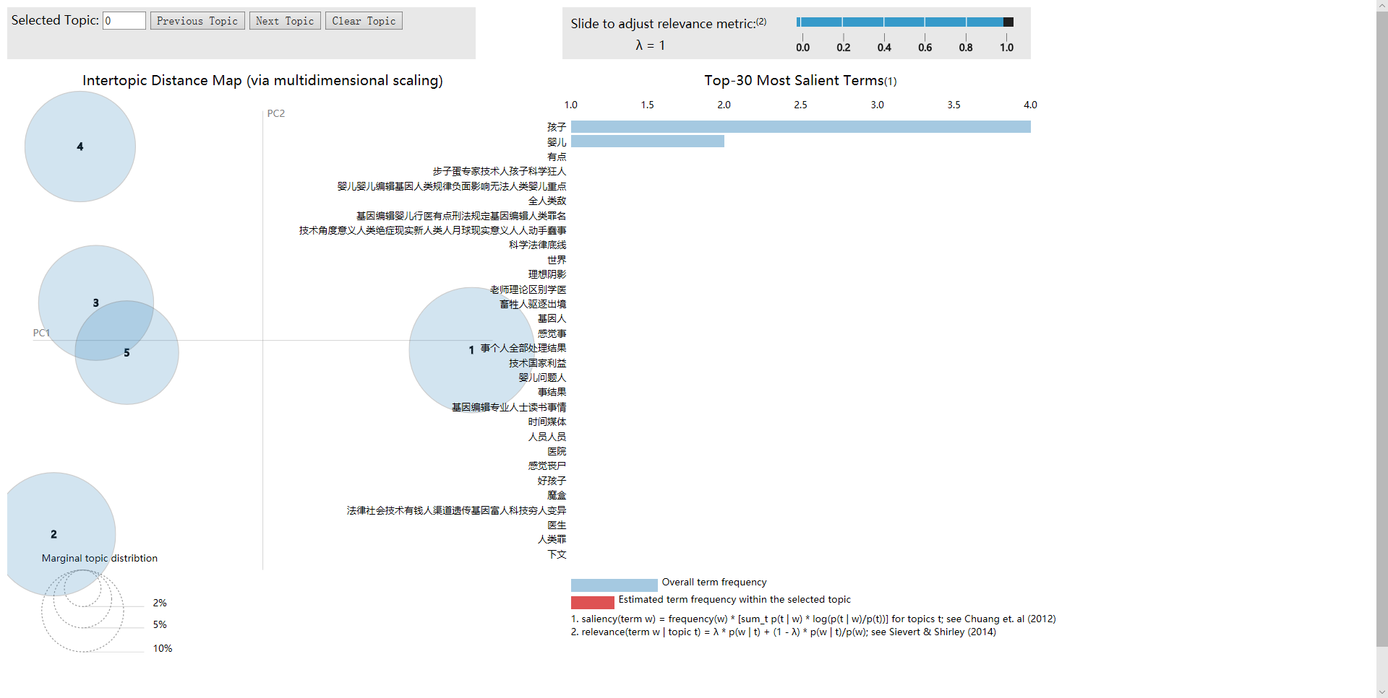

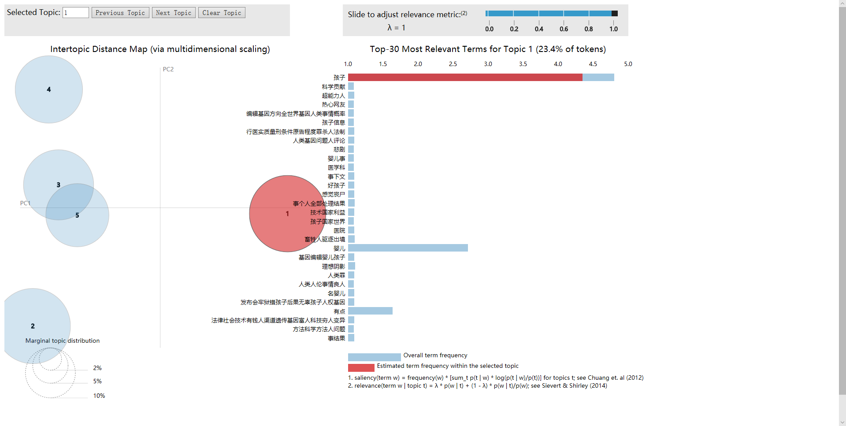

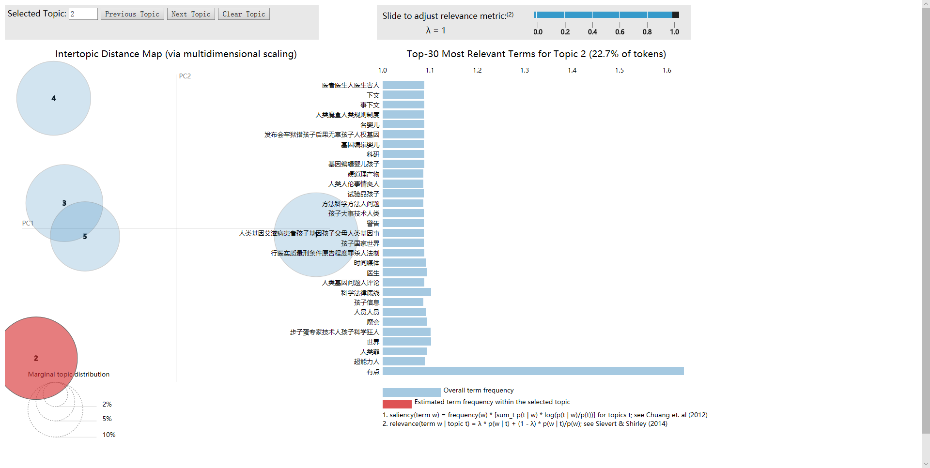

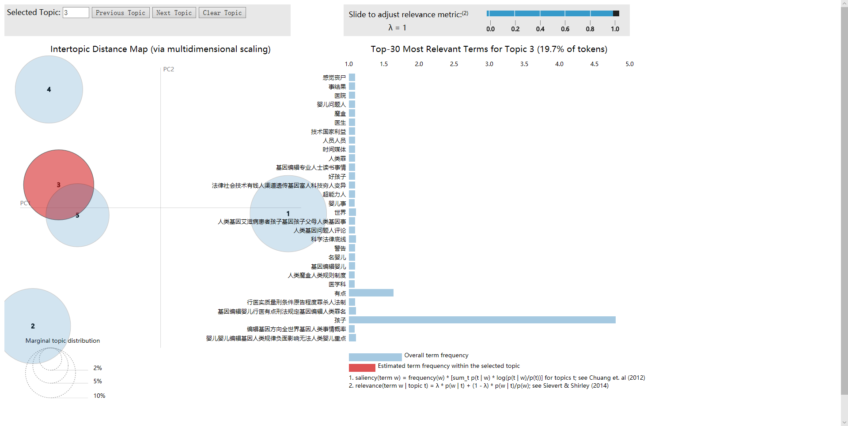

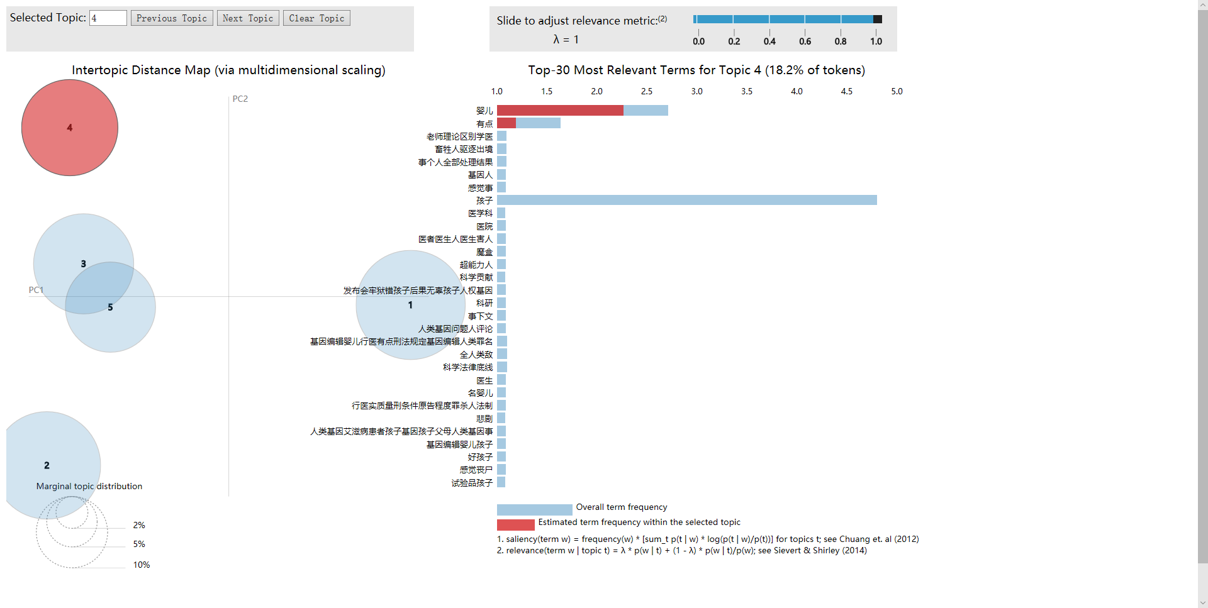

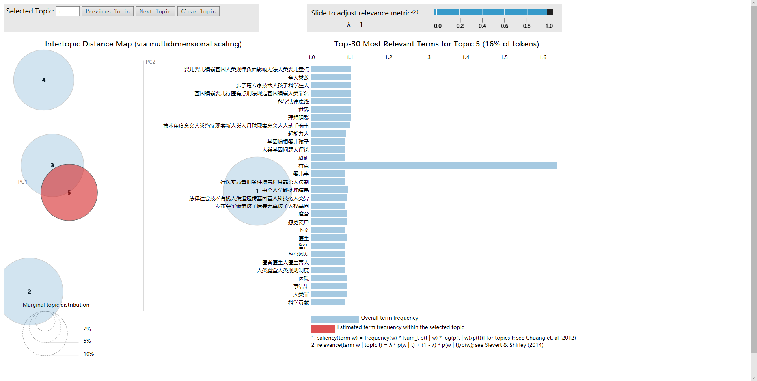

时期6

2264条评论

[('婴儿', 71), ('孩子', 62), ('人', 26), ('人类', 21), ('基因编辑', 9), ('感觉', 9), ('事情', 8), ('基因编辑婴儿', 7), ('科学家', 7)]

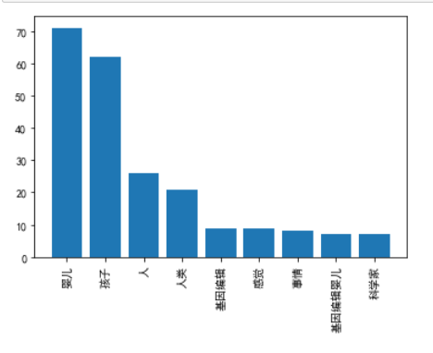

max_df=0.5, # 阈值如果某个词的document frequence大于max_df，不当作关键词.float，词出现的次数与语料库文档数的百分比，int出现次数

min_df=3) # 如果某个词的document frequence小于min_df，则这个词不会被当作关键词

Topic Nr.1:

孩子 63.88 | 医生 5.92 | 婴儿人权 3.18 | 事结果 3.08 | 人类人类 0.2 | 底线 0.2 | 成本 0.2 | 婴儿 0.2 | 科技 0.2 | 基因 0.2 |

Topic Nr.2:

人类 20.69 | 感觉 9.08 | 事情 7.93 | 基因编辑婴儿 6.93 | 基因 4.31 | 科技 3.26 | 意思 3.19 | 技术 3.19 | 基因编辑意思 3.17 | 太轻 3.07 |

Topic Nr.3:

行医 7.17 | 小孩 6.45 | 魔盒 4.88 | 细思 4.25 | 电影 4.15 | 评论 4.0 | 受害者 3.71 | 疯子 3.64 | 行医罪 3.3 | 人伦 3.24 |

Topic Nr.4:

婴儿 74.21 | 底线 7.0 | 成本 6.0 | 人类人类 2.96 | 婴儿人权 0.2 | 事结果 0.2 | 科技 0.2 | 基因 0.2 | 基因编辑意思 0.2 | 医生 0.2 |

Topic Nr.5:

基因编辑 9.03 | 科学家 7.16 | 啥意思 5.07 | 科幻片 5.03 | 国家 5.02 | 代价 4.68 | 科研底线 4.57 | 孩子父母 4.19 | 建议 3.21 | 能力 3.16 |

